Presseinformation

European Coatings Show:
UV-LED-Strahler für Aushärtung und Zukunftsthema UVC-LED

Excelitas Technologies präsentiert auf der European Coatings Show UV-LED-Systeme zur Aushärtung von Beschichtungen und exploriert das Zukunftsthema Aushärtung mit kurzen Wellenlängen (UVC-LED). Der Hersteller hat sein vielfältiges OmniCure-Sortiment jüngst durch die Baureihe AC8-HD für eine noch schnellere Aushärtung großer Flächen ergänzt. Diese Systeme bieten die doppelte Dosis der etablierten AC8-Modelle im selben luftgekühlten Gehäuse. Bei einer Bestrahlungsstärke von über 15 W/cm² eignen sie sich zudem für noch größere Arbeitsabstände. Die Strahler sind mit den Wellenlängen 385 nm, 395 nm und 405 nm verfügbar. Die Bestrahlungsbreiten lassen sich dank unterschiedlichen Baugrößen und durch die Montage mehrerer Systeme in einer Reihe flexibel skalieren. Wie alle OmniCure-AC-Produkte verwenden auch die neuen Modelle die patentierte Funktion zur Einzelansteuerung von LED-Modulen und gewährleisten somit eine einzigartige Homogenität über den gesamten Bestrahlungsbereich und hohe Wiederholbarkeit im Aushärteprozess.

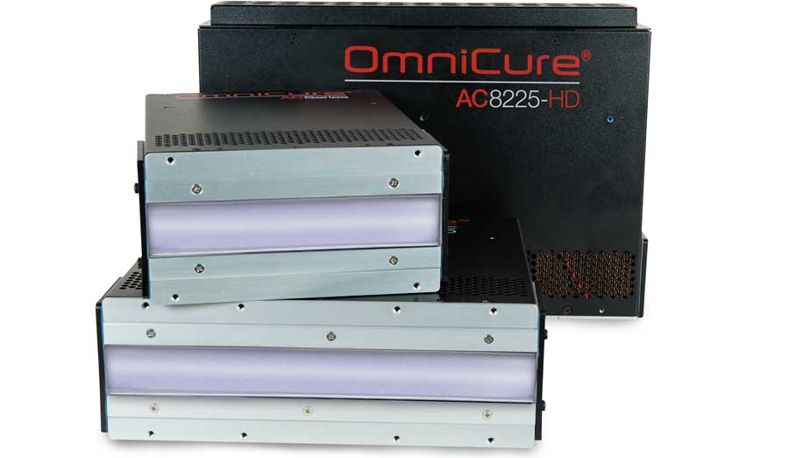
Bild: UV-LED-Aushärtesysteme von Excelitas bieten höchste Homogenität und lassen sich nahtlos anreihen, um große Bestrahlungsbreiten zu erreichen

Unter den weiteren Exponaten ist zudem auch das ultrakompakte UV-LED-Punkt-Aushärtungssystem OmniCure LX500 mit einer Peak-Bestrahlungsstärke von 16 W/cm² bei 385 nm. Darüber lassen sich bis zu vier UV-LED-Punkt-Aushärtungsköpfe gleichzeitig oder unabhängig voneinander bei verschiedenen Wellenlängen steuern: 365 nm, 385 nm und 400 nm. Das LX500-System verwendet Excelitas‘ proprietäre Intelli-Lamp-Technologie zur Überwachung der LED-Kopftemperatur und Lebensdauerdaten. Es hält die optische Stabilität automatisch bei ±5 % und gewährleistet gleichmäßige, wiederholbare Aushärtungsprozesse. Neben Beschichtungsverfahren kommt es unter anderem bei der Härtung von Klebemitteln zum Einsatz. Das Standteam freut sich darauf, mit Messebesuchern über ihre Anwendungen und über die neuesten Entwicklungen im Bereich kurzer UV-LED-Wellenlängen unter 300 nm zu sprechen.
Excelitas auf der European Coatings Show
Nürnberg, 19. – 21. März 2019
Halle 6, Stand 343

Bilder: | omnicure_ac8225-hd_series | Zeichen: | 1893
Dateiname: | DEpm_2019_03-06_EXC_euro-coatings | Datum: | 06.03.2019
Tags: | 2 - LIG - UV Curing | GPI: | 201902034

Über Excelitas Technologies

Excelitas Technologies® Corp. ist ein weltweit technologisch führender Anbieter innovativer, leistungsstarker und marktorientierter Photonik-Lösungen. Sie werden hohen Anforderungen in den Bereichen Beleuchtung, Detektion sowie optische Technologie gerecht und tragen damit entscheidend zu Kundenerfolgen auf unterschiedlichsten Zielmärkten bei – von biomedizinischer Technologie über Forschungslabore, Sicherheit und Schutz, Konsumgüter, Halbleiter, Energie und Umwelt, industrielle Sensorik und Bildgebung bis hin zu Verteidigung und Luft- und Raumfahrt. Nach dem Erwerb von Qioptiq im Jahr 2013 beschäftigt Excelitas Technologies heute rund 6700 Mitarbeiter in Nordamerika, Europa und Asien, die sich für Kunden in aller Welt engagieren. Bleiben Sie auf Facebook, LinkedIn und Twitter mit Excelitas in Verbindung.

Qioptiq® und Optem® sind eingetragene Marken der Excelitas Technologies Corp. Alle anderen Produkte und Dienstleistungen sind Marken oder eingetragene Marken ihrer jeweiligen Eigentümer.

Kontakt:  Excelitas Technologies Corp.  Oliver Neutert  Regional Marketing Manager EMEA  Feldkirchen (bei München)  Tel.: +49 (0) 89 / 255 458-965  E-Mail: oliver.neutert@excelitas.com  Internet: www.excelitas.com | gii die Presse-Agentur GmbH  Immanuelkirchstraße 12  10405 Berlin  Tel.: +49 (0) 30 / 538 965-0  E-Mail: info@gii.de  Internet: www.gii.de

